Confort acústico en edificaciones de uso educativo en la ciudad de Iquitos, Perú

Acoustic comfort in buildings for educational use in the Iquitos city, Perú

James Deyvis Cabellos Alván^{1*}

¹Universidad Nacional Iberoamericana de México, calle 15 Número 36 entre 10 y 12, colonia IMI III, C.P. 24560, Campeche, México.

*Corresponding author:
architect.enginieer.sac@hotmail.com

Resumen: El 95% de edificaciones de uso Educativo construidas en la Ciudad de Iquitos en Perú, no cumplen con el Reglamento Nacional de Edificaciones, asimismo, con la Ley General de Salud, Ley N°26842 y de las 3 premisas básicas de la sustentabilidad, ambiental, social y económica. Por lo tanto, lo que ha motivado esta elección es que todas las edificaciones de uso Educativo mantienen el déficit de los diversos tipos de confort que se deben incorporar en los espacios arquitectónicos específicamente para el análisis del confort acústico, ya que este caso ha generado problemas personales y familiares por la salud, provocando estrés y otras molestias que resulta importante permanecer en entornos libres de ruidos molestos, insonorizando el medio ambiente, tapando el ruido proveniente de la calle o los sonidos generados al interior del espacio sin dejar que se filtren hacia el exterior.

Palabras clave: Confort, acústica, ventilación, ambientes, clima.

Abstract: 95% of buildings for educational use built in the City of Iquitos in Peru, do not comply with the National Building Regulations, as well as with the General Health Law, Law No. 26842 and the 3 basic premises of sustainability, environmental, social and economic. Therefore, what has motivated this choice is that all buildings for educational use maintain the deficit of the various types of comfort that must be incorporated into architectural spaces specifically for the analysis of acoustic comfort, since this case has generated problems. personal and family health, causing stress and other discomforts that it is important to stay in environments free of annoying noise, soundproofing the environment, covering the noise coming from the street or the sounds generated inside the space without letting them filter into the Exterior.

Keywords: Comfort, acoustics, ventilation, environments, climate.

I. INTRODUCCIÓN
En la actualidad una gran cantidad de investigaciones abordan el tema de los distintos parámetros de confort que se tienen en espacios interiores. No obstante, antes de abordar estos estudios es importante conocer primero un tema que ha sido menos estudiado y que posee un mayor grado de complejidad. En relación a los vanos y sistemas de ventilación se debe tener en cuenta el ruido de fondo. Para esto se abordan algunas investigaciones en las que se plantean soluciones a este conflicto de confort.

Entre los Objetivos del Gobierno del Perú a través del Ministerio de Educación, es que estudiantes e instituciones educativas logren aprendizajes pertinentes y de calidad. Sin embargo, en las Edificaciones de uso educativo no existe un diseño en cuanto a lo acústico. Por lo tanto, surge la inquietud de cómo se está desarrollando la infraestructura en cuanto a condiciones de confort, en las edificaciones del Centro de Iquitos.

Se plantea como interrogante conocer las actuales condiciones de confort referentes a la acústica y la ventilación que poseen dos de las Edificaciones de uso educativo en el centro Urbano de Iquitos. De esta manera realizar un diseño de edificación simulado utilizando la madera y sus derivados que cumplan los parámetros establecidos en la Ley N°26842-Ley General de la Salud.

En el Distrito de Iquitos, la mayoría de edificaciones de uso Educativo construidas, no cumplen con el Reglamento Nacional de Edificaciones, asimismo, con la Ley General de Salud, Ley N°26842 y de las 3 premisas básicas de la sustentabilidad, ambiental, social y económica.

La contaminación acústica como el exceso del sonido que altera las condiciones ambientales normales en una determinada zona degrada la calidad de vida de los habitantes de un ambiente (García, 1988).

La contaminación acústica hace referencia al ruido, entendido como sonido excesivo y m0olesto, provocado por la actividad humana, que produce efectos negativos sobre la salud física y mental de las personas (Alonso, 2003).

El ruido es un sonido no deseado, y en la sociedad actual es uno de los contaminantes más invasivos y menos controlados, está asociado con la pérdida auditiva, el aumento de la presión sanguínea, pérdida de memoria, el estrés, la perdida de sueño, la irritabilidad y la reducción del rendimiento en el trabajo (Párraga & García, 2005).

Para conocer y evaluar el malestar de una persona o de un colectivo en un ambiente de ruido es necesario crear una escala que relacione la respuesta subjetiva de las personas con los valores alcanzados por un indicador que dependa de las características físicas del ruido (Meza, 2008).

En un principio, los ruidos no son ni positivos ni negativos, solo una sensación subjetiva cuyo nivel de molestia está influido por la calidad, duración y por la tolerancia de cada individuo (Castañeda, 2010).

El confort acústico es aquella situación en la que el nivel de ruido provocado por las actividades humanas resulta adecuado para el descanso, la comunicación y la salud de las personas (Buigues, 2013).

La planificación y construcción de un edificio requiere de un análisis detallado de diferentes variables para que su ejecución cumpla con los estándares adecuados y las funciones para las cuales será usado. Una de esas variables es la calidad acústica, que en muchas ocasiones afecta al índice de comodidad y bienestar (Rodríguez, 2016).

La construcción desordenada e informal, sin criterios de diseño y la extrema pobreza que enfrenta parte de la población en el Distrito de Iquitos de la Provincia de Maynas - Departamento de Loreto - Perú, genera un impacto negativo en la sociedad desde los ámbitos funcional, formal y social que requieren las familias. Por esta razón, es necesario la elaboración de un estudio del estado de las edificaciones que orienten el uso adecuado de materiales que generen confort en la misma, en las familias y sean capaces de mejorar el nivel de vida (Daumal, 2018).

El ruido está integrado por dos componentes de igual importancia, una integrante puramente física del sonido, magnitud física perfectamente definida, y otra integrante de carácter subjetivo que es la sensación de molestia.

La acústica en la arquitectura se relaciona con mejorar la calidad del sonido en los espacios interiores. Se deberá comprender que existen dos categorías técnicas utilizadas en la acústica como la insonorización y el tratamiento acústico. La insonorización equivale a menos ruido y mejor sonido (Souza, 2019).

Estar en un entorno con una acústica inadecuada puede ser extremadamente desagradable e influye directamente en el confort ambiental de un espacio, el comportamiento e incluso en la productividad. Y aunque los arquitectos deben ser necesariamente expertos en todos los aspectos técnicos de un proyecto, es útil recurrir a los proveedores de los productos acústicos para revisar cuidadosamente sus especificaciones técnicas, recomendándonos los mejores productos disponibles para mejorar el entorno acústico. Sin embargo, siempre es útil tener una idea básica de estos problemas: esto ayudará a tomar decisiones informadas y, en consecuencia, ofrecer una mejor experiencia a los usuarios (Souza, 2019).

El estudio realizado de una edificación de uso Vivienda y la otra de uso público según la Norma Técnica A 0.10, 0.20, 0.30, 0.40, 0.50, 0.60, 0.70 y 0.80 del Reglamento Nacional de Edificaciones en la ciudad de Iquitos, Provincia de Maynas-Departamento de Loreto.

Se propone desarrollar soluciones prácticas y económicas que genere confort acústico, dentro de los parámetros del Ministerio de Vivienda, Construcción y Saneamiento según la Ley 29090 – Ley De Habilitación Urbana y Edificaciones, para mejorar el confort de las viviendas y de las 3 premisas básicas de la sustentabilidad, ambiental, social y económica.

Se plantea como interrogante conocer el diagnóstico, condiciones de la actual edificación y posterior realizar la propuesta de acondicionamiento acústico utilizando la madera y sus derivados para el confort de los alumnos en dos Edificaciones de uso Educativo de la Ciudad de Iquitos.

En el presente artículo, se describe el estudio de dos Edificaciones de uso educativo en el centro Urbano de Iquitos las cuales son: I.E.P.S.M. COOPERATIVO CESAR VALLEJO e I.E.P.S.M. TENIENTE MANUEL CLAVERO MUGA. De esta manera realizar un diseño de edificación simulado utilizando la madera y sus derivados que cumplan los parámetros establecidos en la Ley N°26842-Ley General de la Salud.

II. METODOLOGÍA
Para llegar a soluciones prácticas de aplicación se ha utilizado el método científico experimental que consiste en la manipulación de las condiciones en las que se produce un fenómeno, observando sus consecuencias de manera experimental. Parte de su objetivo es contrastar la hipótesis con la realidad. Partiendo de la hipótesis planteada que, mediante la aplicación de los criterios sustentables en el uso de la madera en las edificaciones de uso educativo, como son los sistemas pasivos, sistemas activos y de eficiencia energética, se podrá mejorar el confort y la calidad de vida de las personas.

En este sentido, para lograr un diseño de edificación que cuente con confort acústico, se mide y calcula los niveles de decibeles necesarios para alcanzar el objetivo del estudio.

Obteniendo la recopilación de los datos se determina el coeficiente de absorción de la edificación de uso Educativo de la Ciudad de Iquitos, que se tomará como prototipo con respecto a los agentes ruido constante y contaminante. Esto se realiza por medio de tomas de medición sonora al exterior y al interior de las edificaciones del Distrito de Iquitos, Provincia de Maynas – Departamento de Loreto.

Luego, se elabora la propuesta de diseño para las edificaciones de uso Educativo del Distrito de Iquitos, Provincia de Maynas – Departamento de Loreto con los parámetros de decibeles permisibles, los cuales cumplan con el confort acústico esperado.

Las herramientas para la recogida de datos serán:
(i) Fichas Técnicas: Documento elaborado por el doctorando para mejorar el diagnóstico de la información.
(ii) Base de datos: Las mismas que serán entregadas por la Comisión de Proyectos de Edificaciones y Habilitaciones Urbanas de la Municipalidad Provincia de Maynas y/o Gobierno Regional de Loreto.
(iii) Sonómetro: El sonómetro es un instrumento de medida que sirve para medir niveles de presión sonora.
(iv) Calibrador: Cesva CB006 proporciona una señal de nivel de presión sonora conocido (nivel de referencia).
(v) Trípode: Uno para soportar el sonómetro a una altura de 1,5 metros (m). Otro a 4 metros (m) para realizar mediciones en la fachada de las aulas.
(vi) Ecualizador de sonido: Un ecualizador es un dispositivo que modifica el nivel del contenido en frecuencias de la señal que procesa.
(vii) Receptor de sonido: Es un elemento capaz de captar ondas sonoras convirtiendo la potencia acústica en eléctrica de similares características ondulatorias.
(viii) Encuestas: Elaboración propia, para determinar si las personas cuentan con confort acústico al interior de sus edificaciones.

III. RESULTADOS
Existen un método estandarizado para conocer qué tan aptos son los niveles de ruido de fondo en el interior de un espacio, este método referenciado en la ANSI/ASA S12.2 2008, viene esquematizado en una gráfica conocida como la NBC (Noise Balanced Criterion de sus siglas en inglés) derivada de la gráfica ampliamente difundida NC (de sus siglas en inglés Noise Criterion) (Rossing, 2014). La diferencia fundamental entre ambas gráficas es que la NBC contempla el ruido generado por los sistemas mecánicos de ventilación y la NC no. Se expone a continuación la gráfica con las curvas NC Noise Criterion (Figura 1) (ANSI/ASA S12.2-2008).

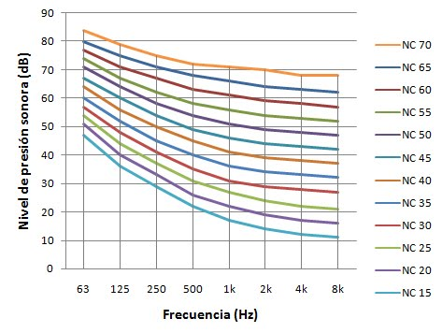

Figura 1: Curvas NC* Estándares máximos permitidos de ruido de fondo en función de la frecuencia. Fuente: (Rossing, 2014, p. 403). *NC (Noise Criterion).

Para un aula de clase se espera cumplir con una curva NC-35 (Tocci, 2000). La cual sirve para comparar como se encuentran los niveles de ruido de fondo.

Los niveles de ruido de fondo en un espacio interior pueden llegar a garantizarse siempre y cuando las condiciones aislantes requeridas en la envolvente del recinto o de la edificación sean las óptimas. Para ello se utilizan una serie de materiales de alta densidad que en combinación con materiales absorbentes logran tener un buen índice de reducción sonora (Rw) de las ondas que inciden contra las paredes, techos y pisos de un recinto (Harris, 1997). Para explicar el fenómeno, se tiene en cuenta una onda que impacta contra un muro externo, el muro impide el paso de la onda sonora del exterior hacia el interior del recinto. Al momento de la onda chocar contra el muro ocurre una reflexión, debido a que parte de la onda rebotará contra el muro. La cantidad de energía reflejada por la pared va depender principalmente de la densidad del material constructivo del muro. La densidad es una propiedad que tienen los materiales de acumular partículas en un determinado espacio (Everest, 1997). Puesto que la onda sonora utiliza la materia para desplazarse, es determinante como están distribuidas las partículas en la materia.

Por ello cuando las partículas están muy unidas, es decir el material es muy denso, la onda sonora tendrá que hacer un mayor esfuerzo para mover las partículas y desplazarse, y cuando el material es poco denso como lo es el aire, la onda sonora podrá desplazarse fácilmente por el medio de transmisión (Everest & Pohlmann, 2009). Si el material posee una densidad alta, gran parte de la onda sonora rebotará, y por el contrario si el material es altamente absorbente, gran parte de la onda sonora se transformará en calor (Everest & Pohlmann, 2009). Sin embargo, una parte de la energía producida por la onda logrará desplazarse hacia al otro lado del muro. La Figura 2 muestra este fenómeno. (Onda que rebota energía transformada en calor y energía que pasa hacia el otro lado del muro).

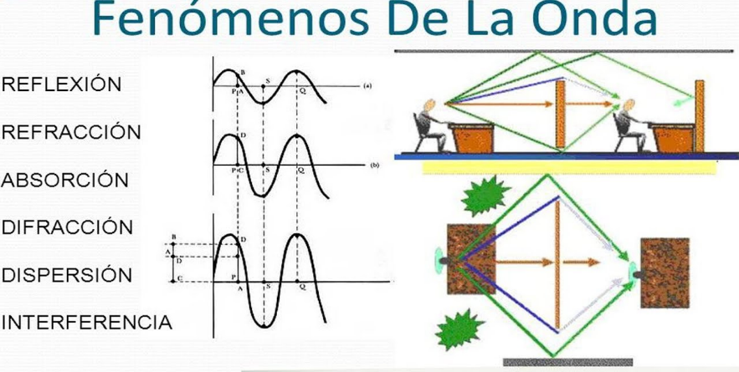

Figura 2: Incidencia de las ondas sonoras al momento de chocar contra el muro. Fuente: (Everest & Pohlmann, 2009).

De lo anterior se puede establecer que, a mayor densidad, mayor será la resistencia que ofrece un muro al paso de energía acústica. Ahora teniendo la densidad una relación directa con el TL (Crocker, 2007) que como se explicó es una magnitud expresada en decibeles, que cuantifica la cantidad de energía acústica que una vez emitida hacia el aire, incide contra un obstáculo y logra transmitirse hacia el otro lado del elemento (Crocker, 2007). La pérdida por transmisión TL, posee un comportamiento ascendente en el espectro frecuencial auditivo, por lo tanto, los materiales presentan una mayor TL a medida que la frecuencia es más alta (Crocker, 2007).

Algunos de los problemas más comunes que se presentan en las Edificaciones de uso escolar en la ciudad de Iquitos, (aulas con tiempo de reverberación muy altos o aulas con niveles altos de ruido de fondo), esto se puede llegar a dar por la mala planificación y el mal diseños de las aulas.

Premisas tan valiosas como: selección del sitio, niveles de ruido ambiental en el área, orientación de las aberturas en fachada, consideración de barreras acústicas naturales, entre otras. Y detalles de diseño tan relevantes como: determinar niveles de tiempo de reverberación y ruido de fondo en función de cada aula, proveer aislamiento acústico necesario para cada fachada del aula, ubicación detallada de espacios ruidosos y tranquilos y sus respectivos medios de control, características en aislamiento de puertas y ventanas, o especificaciones del sistema de sonido utilizados; son claves en el buen diseño de un aula.

La comunidad en general piensa que la madera es un material limitado porque se quiebra, se quema y se pudre. Sin embargo, se debe recordar que este material tiene una resistencia a la ruptura que es una de las mayores, si se tiene en cuenta que su densidad está entre las menores, en este sentido está al nivel de materiales como el kevlar o los compuestos fibrosos. De naturaleza biológica, es un arreglo de células que tienen elevada porosidad –el roble, por ejemplo, contiene 50% de aire– en tanto que las fibras de celulosa de las paredes le dan su rigidez. Es decir, la madera es sólida y liviana, lo que la hace un material particularmente adecuado para muchas aplicaciones.

Las Edificaciones de uso educativo utilizando madera y sus derivados en el Distrito de Iquitos aplicado para cumplir con lo establecido en el Decreto Supremo N°085-2003-PCM, artículo N°105 de la Ley General de Salud N°26842, donde se aprueban el cuadro de decibeles permisibles, según el tipo de zona para su aplicación, el mismo que describe lo siguiente: En zona de protección especial 50 Db a 40 Db, en zona Residencial de 60 Db a 50 Db, en zona comercial de 70Db a 60 Db, zona Industrial de 80 Db a 70 Db.

Las dos edificaciones de uso Educativo son las siguientes:
(1) IEPSM COOPERATIVO CESAR VALLEJO
(2) IEPSM TENIENTE MANUEL CLAVERO MUGA

Ubicación:
La Figura 3, muestra la ubicación de las dos (02) Edificaciones de Uso Educativo, a utilizarse para medir las variables acústicas y de ventilación, en la Figura 4, se muestra la ubicación del IEPSM Cooperativo Cesar Vallejo y en la Figura 5, se muestra la ubicación del IEPSM teniente Manuel Clavero Muga.

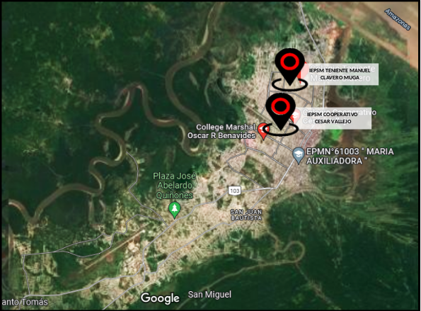
Figura 3: Ubicación de las dos (02) Edificaciones de Uso Educativo Las cuales son: IEPSM Cooperativo Cesar Vallejo y IEPSM Teniente Manuel Clavero Muga. Fuente: Elaboración propia.
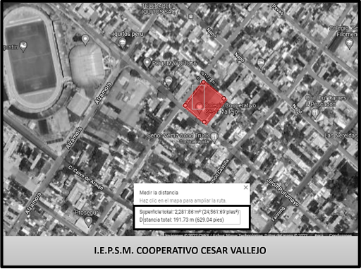
Figura 4. Ubicación del I.E.P.S.M. Cooperativo Cesar Vallejo. Fuente: Elaboración propia.

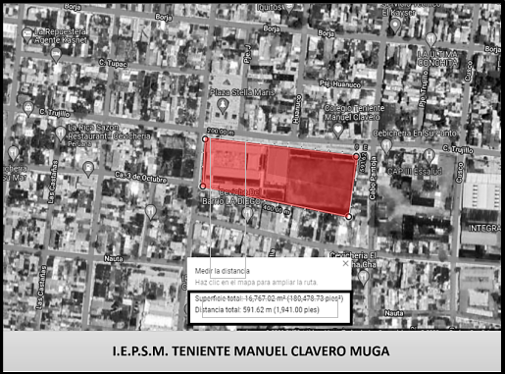

Figura 5. Ubicación del IE.P.S.M. Teniente Manuel Clavero Muga. Fuente: Elaboración propia.

Análisis y propuesta del cálculo acústico según bandas de octavas, debiendo ser menor a lo que indica la norma internacional de salud, que es de 0.5 segundos. La propuesta de materiales se presenta en Figura 6.

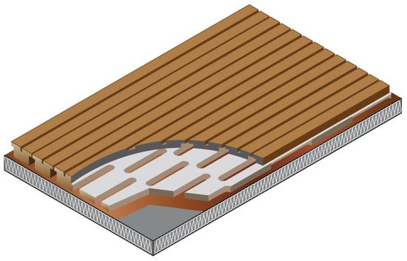
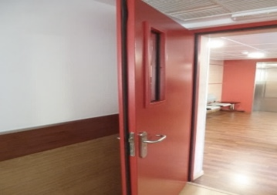

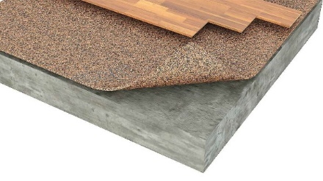
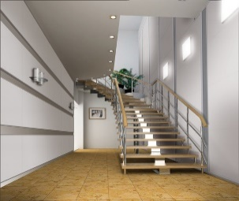

Figura 6. Puertas acústicas TCM, cielorraso, paredes, pisos. Fuente: Elaboración propia.

En lo siguiente se presenta el análisis de los resultados en cada una de las edificaciones educativas estudiadas. Se realiza tanto el diagnóstico como la propuesta con base en los materiales, considerando los métodos TR60 de Sabine y Eyring-Norris. Tipo de local: Aulas y salas de conferencias vacías. Tr(S): No deben ser mayor o igual a 0.5.

A. Cálculo de octavas IEPSM Cooperativo Cesar Vallejo

Se procede a elaborar los cálculos con los materiales propuestos para cada ambiente, según los métodos Internacionales de Sabine y Eyring. En las Figuras 7 y 10 se muestran las dimensiones de las espacios bajo estudio. En las Tablas 2 y 4 y Figuras 8, 9, 11 y 12 se grafican los resultados del método TR60 Sabine.

De acuerdo con los datos de lo cálculos de octavas aplicados con los nuevos materiales propuestos a este ambiente, se indica que, si cumple, debido a que los resultados finales están por debajo del 0.5 permitido, Figuras 9 y 12 siendo menor a lo que indica la norma internacional. En las Figuras 8 y 11, Tablas 1 y 3, puede observarse que la valoración diagnóstica concluye en áreas de oportunidad dado que no se cumple el criterio establecido en la Norma.
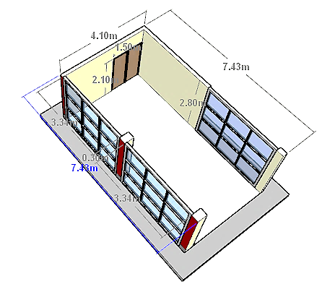
8.15m
8.15m
6.80m
3.30m

Figura 7. Dimensiones en Cesar Vallejo. Fuente: Elaboración propia.

Tabla 1. Resultados de diagnóstico por TR60 métodos Sabine y Eyring-Norris. Fuente: Elaboración propia.

Identificador superficie | Material | 125 | 250 | 500 | 1000 | 2000 | 4000 | m2
Techo | Fibrocemento | 0.3 | 0.32 | 0.54 | 0.74 | 0.67 | 0.6 | 56.89
Piso | Mayólica | 0.02 | 0.05 | 0.06 | 0.08 | 0.04 | 0.06 | 56.89
Paredes | Tarrajeo acabado en pintura | 0.01 | 0.01 | 0.01 | 0.02 | 0.02 | 0.02 | 86.29
Puerta | Madera | 0.15 | 0.1 | 0.06 | 0.08 | 0.1 | 0.05 | 2.52
Ventana | Vacío | 0.5 | 0.5 | 0.5 | 0.5 | 0.5 | 0.5 | 9.86
Total | Absorción total por bandas | 0.11 | 0.13 | 0.19 | 0.25 | 0.22 | 0.21 | 212.45
 | TR60 Sabine | 1.21 | 1.09 | 0.73 | 0.55 | 0.62 | 0.66
 | TR60 Eyring-Norris | 1.14 | 1.02 | 0.66 | 0.48 | 0.55 | 0.59

Tabla 2. Resultados de propuesta por TR60 métodos Sabine y Eyring-Norris. Fuente: Elaboración propia.

Identificador superficie | Material | 125 | 250 | 500 | 1000 | 2000 | 4000 | m2
Techo | Acusti grid revestimiento de techo | 0.5 | 0.85 | 1.0 | 0.9 | 1.0 | 1.0 | 56.89
Piso | Acousticork T66 lámina aislante acústico | 0.57 | 0.71 | 0.64 | 0.57 | 0.47 | 0.32 | 56.89
Paredes | Pinta acoustic panel espuma resina de melamina | 0.3 | 0.75 | 1.0 | 1.0 | 0.9 | 0.9 | 86.29
Puerta | Puerta acústica TCM | 0.21 | 0.34 | 0.38 | 0.48 | 0.45 | 0.43 | 2.52
Ventana | Ventana de aluminio | 0.2 | 0.12 | 0.1 | 0.1 | 0.08 | 0.07 | 9.86
Total | Absorción total por bandas | 0.42 | 0.73 | 0.85 | 0.81 | 0.77 | 0.73 | 212.45
 | TR60 Sabine | 0.33 | 0.19 | 0.16 | 0.17 | 0.18 | 0.19
 | TR60 Eyring-Norris | 0.25 | 0.11 | 0.07 | 0.08 | 0.09 | 0.11

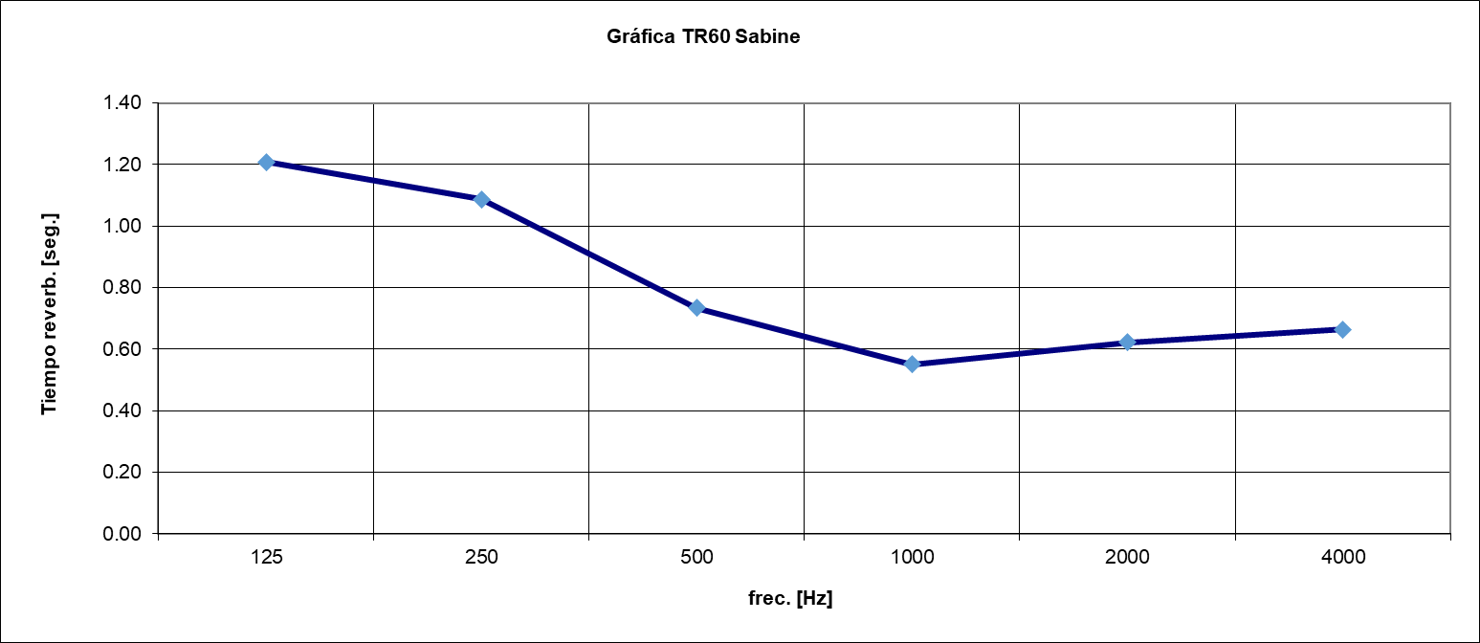

Figura 8. Gráfica TR60 Sabine del diagnóstico. Fuente: Elaboración propia.
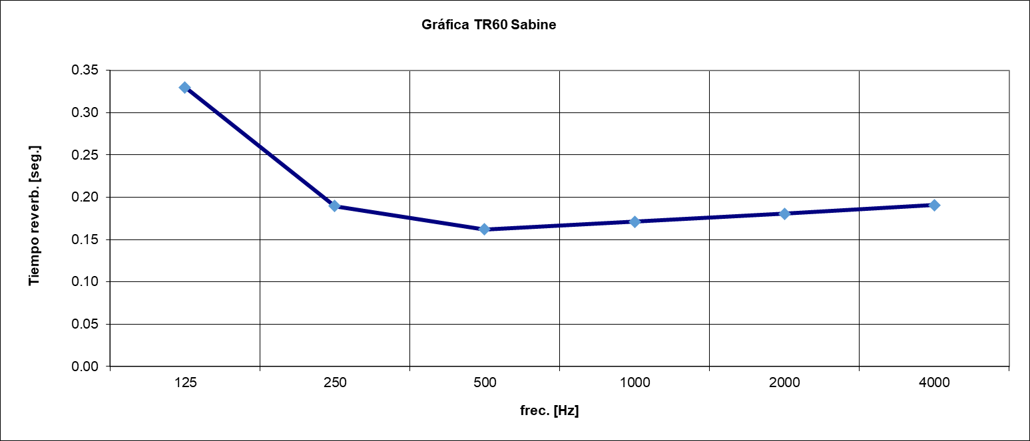

Figura 9. Gráfica TR60 Sabine de la propuesta. Fuente: Elaboración propia.

B. Cálculo de octavas IEPSM Teniente Manuel Clavero Muga
Se procede a elaborar los cálculos con los materiales propuestos para cada ambiente, según los métodos Internacionales de Sabine y Eyring.

7.00m
7.00m
8.98m
3.70m

Figura 10. Dimensiones en Manuel Clavero Muga. Fuente: Elaboración propia.

Tabla 3. Resultados de diagnóstico, TR60 por métodos Sabine y Eyring-Norris. Fuente: Elaboración propia.
Identificador superficie | Material | 125 | 250 | 500 | 1000 | 2000 | 4000 | m2
Techo | Estucado pintado | 0.01 | 0.01 | 0.01 | 0.01 | 0.02 | 0.02 | 62.86
Piso | Porcelanato | 0.02 | 0.03 | 0.03 | 0.03 | 0.03 | 0.02 | 62.86
Paredes | Estucado pintado | 0.01 | 0.01 | 0.01 | 0.01 | 0.02 | 0.02 | 87.74
Puerta | Madera | 0.15 | 0.11 | 0.1 | 0.07 | 0.06 | 0.07 | 2.31
Ventana | Vidrio | 0.35 | 0.25 | 0.18 | 0.12 | 0.07 | 0.04 | 3.69
Muro cortina | Vidrio | 0.35 | 0.25 | 0.18 | 0.12 | 0.07 | 0.04 | 31.92
Total | Absorción total por bandas | 0.06 | 0.05 | 0.04 | 0.03 | 0.03 | 0.02 | 251.38
 | TR60 Sabine | 2.4 | 2.98 | 3.73 | 4.78 | 4.97 | 6.4
 | TR60 Eyring-Norris | 2.33 | 2.91 | 3.66 | 4.71 | 4.9 | 6.32

Tabla 4. Resultados de propuesta, TR60 por métodos Sabine y Eyring-Norris. Fuente: Elaboración propia.
Identificador superficie | Material | 125 | 250 | 500 | 1000 | 2000 | 4000 | m2
Techo | Acustiart | 0.4 | 0.5 | 0.85 | 1.0 | 1.0 | 1.0 | 62.86
Piso | Acustisol | 0.27 | 0.22 | 0.17 | 0.17 | 0.32 | 0.21 | 62.86
Paredes | Acustec-N | 0.55 | 0.75 | 0.75 | 0.8 | 0.95 | 1.0 | 87.74
Puerta | Silent door | 0.5 | 0.8 | 1.2 | 1.02 | 1.0 | 1.0 | 2.31
Ventana | D.V+CORT | 0.42 | 0.56 | 1.17 | 0.87 | 0.77 | 0.64 | 3.69
Total | Absorción total por bandas | 0.42 | 0.52 | 0.62 | 0.68 | 0.78 | 0.77 | 219.46
 | TR60 Sabine | 0.4 | 0.33 | 0.27 | 0.25 | 0.22 | 0.22
 | TR60 Eyring-Norris | 0.31 | 0.23 | 0.17 | 0.15 | 0.11 | 0.12
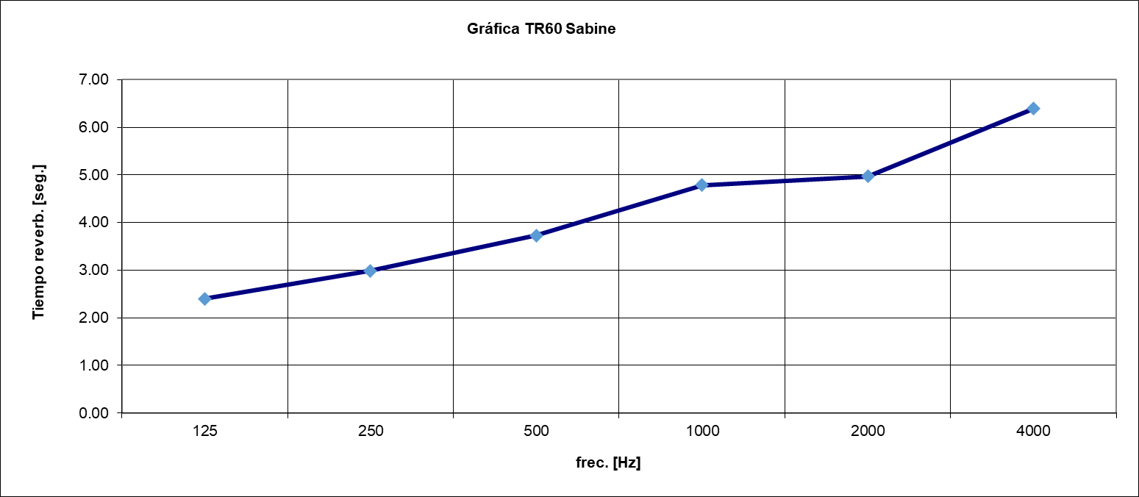

Figura 11. Gráfica TR60 Sabine del diagnóstico. Fuente: Elaboración propia.

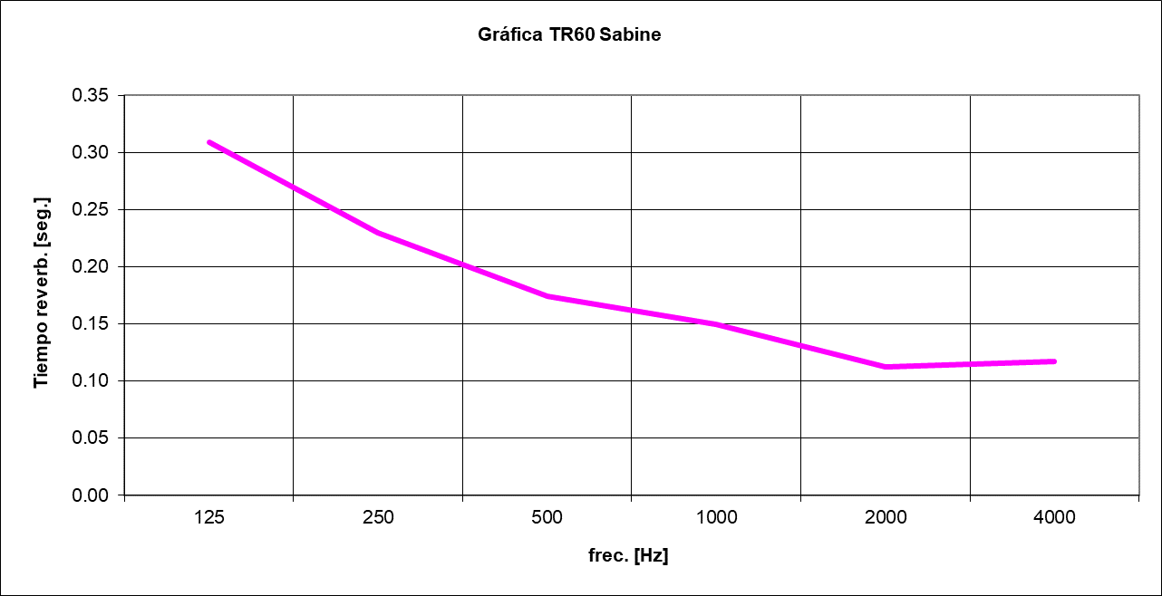

Figura 12. Gráfica TR60 Sabine de la propuesta. Fuente: Elaboración propia.

IV. DISCUSIÓN
Las edificaciones de uso Educativo, con alternativas y nuevos usos de materiales económicos como la madera y sus derivados, mejora la calidad de enseñanza de los alumnos y sobre todo la estética de las edificaciones en el Distrito de Iquitos, Provincia de Maynas, Departamento de Loreto –Perú.

El confort acústico en la Edificaciones de uso educativo mejora la calidad de vida de las personas, tanto en el ámbito ambiental, social y económico, sino también en la reducción de ruidos, dentro de la vivienda; favoreciendo a la población de extrema pobreza de la ciudad de Iquitos (Provincia de Maynas - departamento de Loreto), ya que se tiene un clima con altas temperaturas y excesivos niveles de ruido que no cumplen con los estándares mínimos de decibeles que necesita una vivienda para su confort acústico, debido al gran parque automotor informal.

Para llevar a cabo este sistema de acondicionamiento acústico es recomendable que sea ejecutada por profesionales de la materia y respetando todas las normas de edificación sustentable y así obtener instituciones educativas que puedan brindar calidad en enseñanza y confort en el aprendizaje.

V. CONCLUSIONES
La I.E.P.S.M. Cooperativo Cesar Vallejo y la I.E.P.S.M. Teniente Manuel Clavero Muga cuenta con más de 90 ambientes, de los cuales más del 95% no cumplían con las exigencias de la Norma Internacional de Acústica y la norma de salud. Ahora con la propuesta de los materiales acústicos, y su respectivo cálculo de reverberación, estas edificaciones educativas, cumplen con las exigencias de dicha Norma en todos sus ambientes. De esta manera sería un edificio totalmente confortable acústicamente.

AGRADECIMIENTOS
A la Universidad Nacional Iberoamericana de México (UNINI MX), por brindarme la oportunidad de desarrollar este estudio. A mi asesor Dr. Sergio Javier Meléndez García, por la guía en la elaboración del presente trabajo. A mis alumnos del curso de Acústica de la Universidad Científica del Perú, por el apoyo en la recolección de los datos. Equipo técnico: Sergio Javier Melendez Garcia, James Deyvis Cabellos Alvan, Hellen Katyria Piña Jesus y Gianella Lucero Reategui Pereyra.

REFERENCIAS

Alonso, A. d. (2003). Contaminación Acústica y Salud. Observatorio Medio Ambiental N° 06, 73-95.

Buigues, A. (2013). Aprovechamiento de la Pomeca Puzolanica en envolventes: Desarrollo Experimental de un Panel Aislante para viviendas en zonas áridas en argentina. Revista Habitad Sustentable, 62-71, vol. 3, núm. 1.

Crocker García, A. A. (2016). Evaluación de la incursión del viento y la iluminación a través de los vanos en aulas de jardines infantiles en Medellín, Colombia. Arquitectura y Urbanismo, 37(2), 49-62. Obtenido de https://goo.gl/Cz3TQy.

Daumal, F. M.-M. (2018). La necesidad de conciliar la normativa de habitabilidad con la rehabilitación acústica de la vivienda mínima.

Everest, F. A., & Pohlmann, K. C. (2009). Master handbook of acoustic. New York: McGraw-Hill Professional.
García, A. (1988). La contaminación acústica, vol. 6, UNIVERSIDAD DE VALENCIA. Valencia, Universidad de Valencia.

Harris, D. (1997). Noise control manual for residential buildings. New York: McGraw Hill.

Meza L., R. M. (2008). Análisis y comparación de aislamiento acústico en viviendas y edificios de nueva construcción. Revista de la Construcción, vol. 7, núm., 1, 20-26.

Párraga, M., & García, T. (2005). El ruido y el diseño de un ambiente acústico. Industrial Data, vol. 8, núm. 2.

Rodríguez, C. (2016). Modelo de una vivienda de bajo costo con uso de materiales acústicos para la población de clase media en Machala. Bachelos´S Thesis, Machala.

Rossing, T. (2014). Springer handbook of acoustics. New York: Springer.

Tocci, G. C. (2000). Room noise criteria: the state of the art in the year 2000. Noise News International, 8(3), 106-119. doi: https://doi.org/10.3397/1.3703047

Sociedad Española de Acústica [S.E.A], (2013). Campaña Concienciación sobre el ruido. Recuperado de: http://www.sea-acustica.es/index.php?id=45

Souza, E. (11 de abril de 2019). Claves para mejorar la acústica en la arquitectura: Absorción y Disusion del sonido". Obtenido de ArchDayli.

